Visi: Terwujudnya Masyarakat kabupaten Ngawi yang mandiri, berakhlaq, Makmur dan berdaya saing berbasis agropolitan dengan semangat gotong royong dalam bingkai NKRI

Misi: Meningkatkan etos kerja & integritas aparatur guna memberikan pelayanan prima

Permasalahan:

1. Belum memiliki dokumen tata kelola teknologi informasi
2. Jaringan wifi tidak stabil

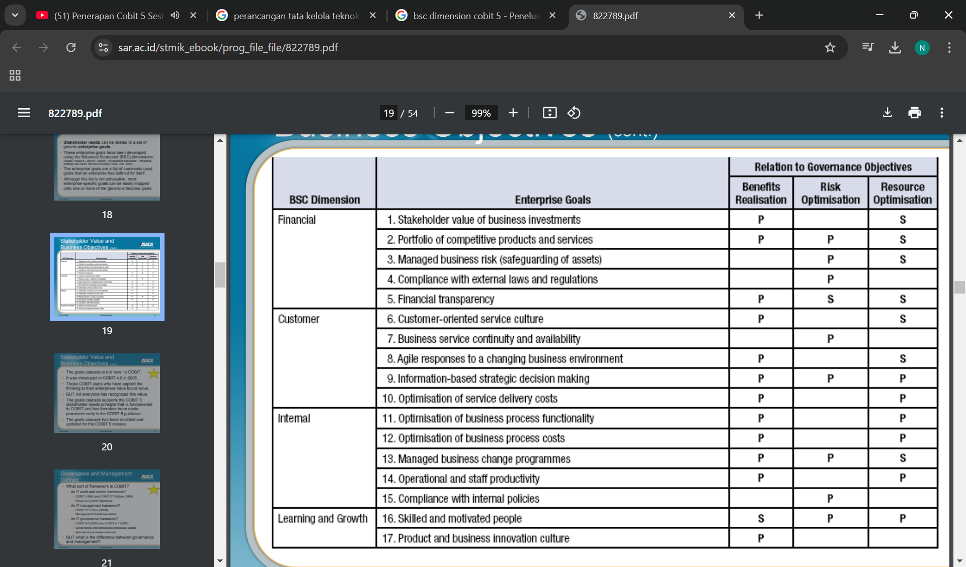

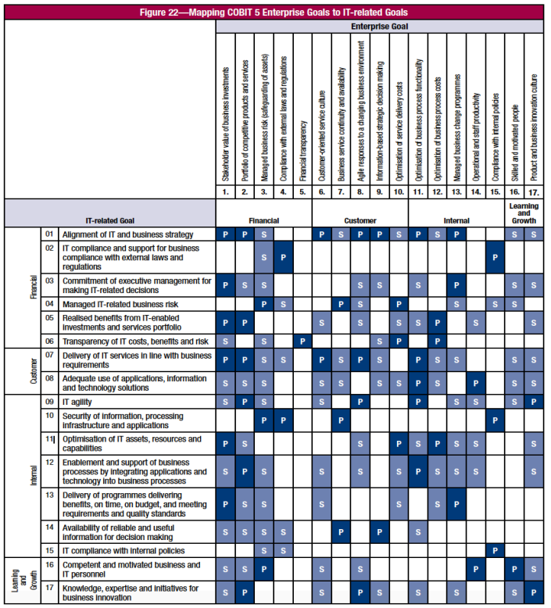

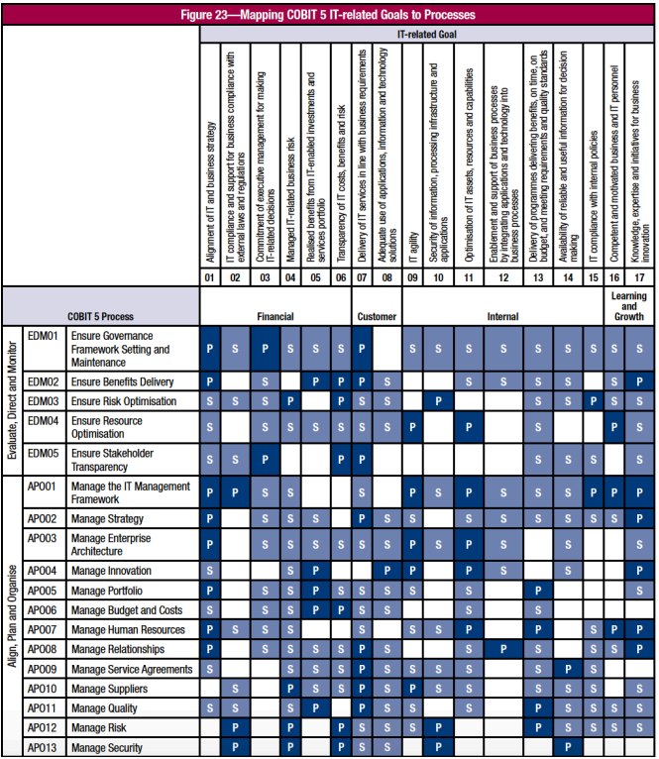

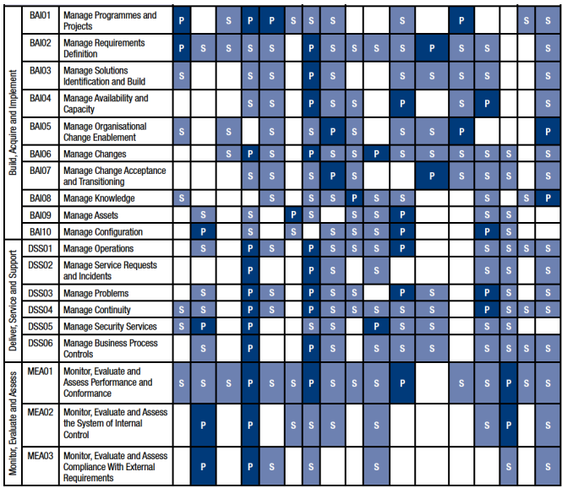

Permasalahan:

1. Belum memiliki dokumen tata kelola teknologi informasi
2. Jaringan wifi tidak stabil

|  |  |  |  |  |  |
| --- | --- | --- | --- | --- | --- |
| **No** | **Proses COBIT 5** | | **Relevansi** | **Keterangan** | **Sumber** |
| **Evaluate, Direct and Monitor** | | | | |  |
| 1 | **EDM01** | **Ensure governance framework setting and maintenance**  **Memastikan pengaturan dan pemeliharaan tata kelola** | **Y** | **Belum memiliki dokumen tata kelola** | Memastikan bahwa tata kelola TI dirancang, diterapkan, dan dipelihara. Amirudin,2022 |
| 2 | **EDM02** | **Ensure Benefits**  **Memastikan manfaatnya** |  |  |  |
| 3 | **EDM03** | **Ensure risk optimization**  **Memastikan optimalisasi risiko** |  |  |  |
| 4 | **EDM04** | **Ensure Resource Optimisation**  **Memastikan Optimalisasi Sumber Daya** | **Y** | Belum memiliki standar operasi prosedur (SOP) mengenai pengelolaan sumber daya TI, sering terjadi jaringan tidak stabil | Tidak adanya standar operasional prosedur (SOP) pengelolaan sumber daya TI mengenai tanggung jawab penyimpangan sumber daya TI dan tidak adanya mekanisme pengelolaan sumber daya TI dimana semua hal teknis ditanggung jawabkan kepada pihak ketiga (Munawar, 2020) |
| 5 | **EDM05** | **Ensure Stakeholder Transparancy**  **Memastikan Transparansi Pemangku Kepentingan** |  |  |  |
| **Align, Plan and Organise** | | | | |  |
| 1 | **APO01** | **Manage the IT management framework**  **Mengelola kerangka kerja manajemen TI.** |  |  |  |
| 2 | **APO02** | **Manage strategy**  **Mengelola strategi** |  |  |  |
| 3 | **APO03** | **Manage enterprise architecture**  **Mengelola arsitektur perusahaan** |  |  |  |
| 4 | **APO04** | **Manage innovation**  **Mengelola inovasi** |  |  |  |
| 5 | **APO05** | **Manage portfolio**  **Mengelola portofolio** |  |  |  |
| 6 | **APO07** | **Manage human resources**  **Mengelola sumber daya manusia** |  |  |  |
| 7 | **APO08** | **Manage relationships**  **Mengelola hubungan** |  |  |  |
| 8 | **APO09** | **Manage service agreements**  **Mengelola perjanjian layanan** |  |  |  |
| 9 | **APO10** | **Manage suppliers**  **Mengelola pemasok** |  |  |  |
| 10 | **APO11** | **Manage quality**  **Mengelola kualitas** |  |  |  |
| 11 | **APO12** | **Manage risk**  **Mengelola risiko** |  |  |  |
| 12 | **APO13** | **Manage security**  **Mengelola keamanan** |  |  |  |
| **Build Acquire and Implement** | | | | |  |
| 1 | **BAI01** | **Manage programmes and projects**  **Mengelola program dan proyek** |  |  |  |
| 2 | **BAI02** | **Manage requirements definition**  **Mengelola definisi persyaratan** |  |  |  |
| 3 | **BAI03** | **Manage solutions identification and build**  **Mengelola identifikasi dan membangun solusi** |  |  |  |
| 4 | **BAI04** | **Manage availability and capacity**  **Mengelola ketersediaan dan kapasitas** |  |  |  |
| 5 | **BAI05** | **Manage organisational change enablement**  **Mengelola pemberdayaan perubahan organisasi** |  |  |  |
| 6 | **BAI06** | **Manage changes**  **Mengelola perubahan** |  |  |  |
| 7 | **BAI07** | **Manage change acceptance and transitioning**  **Mengelola penerimaan dan transisi perubahan** |  |  |  |
| 8 | **BAI010** | **Manage configuration**  **Mengelola konfigurasi** |  |  |  |
| **Deliver, Service and Support** | | | | |  |
| 1 | **DSS01** | **Manage Operations**  **Mengelola operasi** | **Y** | Jaringan yang tidak stabil mempengaruhi operasional layanan TI, selain itu perlu memastikan operasional berjalan sesuai dengan SOP | Ketidakstabilan jaringan Wi-Fi secara langsung memengaruhi operasional layanan TI, seperti akses ke sistem informasi atau aplikasi yang digunakan oleh kecamatan. DSS01 berfokus pada pengelolaan dan pelaksanaan kegiatan operasional TI untuk memastikan layanan berjalan lancar sesuai prosedur standar. (Listiono, 2023) |
| 2 | **DSS02** | **Manage Service Request and Incidents**  **Mengelola Permintaan Layanan dan Insiden** |  |  |  |
| 3 | **DSS03** | **Manage Problem**  **Mengelola masalah** | **Y** | Sering terjadi jaringan yang tidak stabil, perlu dilakukannya pencegahan. | DSS03 fokus pada identifikasi dan penyelesaian akar masalah (root cause) yang menyebabkan ketidakstabilan jaringan Wi-Fi. Tujuannya adalah mencegah masalah serupa terulang di masa depan.  **Listiono, 2023** |
| 4 | **DSS04** | **Manage Continuity**  **Mengelola kesinambungan** |  |  |  |
| 5 | **DSS05** | **Manage Security Services**  **Mengelola Layanan Keamanan** |  |  |  |
| 6 | **DSS06** | **Manage Business Process Controls**  **Mengelola Kontrol Proses Bisnis** |  |  |  |
| **Monitor, Evaluate and Assess** | | | | |  |
| 1 | **MEA01** | **Monitor, evaluate and assess performance and conformance**  **Memantau, mengevaluasi, dan menilai kinerja dan kesesuaian** |  |  |  |
| 2 | **MEA02** | **Monitor, evaluate and assess the system of internal control**  **Memantau, mengevaluasi dan menilai sistem pengendalian internal** |  |  |  |
| 3 | **MEA03** | **Monitor, evaluate and assess compliance with external requirements**  **Memantau, mengevaluasi, dan menilai kepatuhan terhadap persyaratan eksternal** |  |  |  |

Menurut data dari Badan Pusat Statistik, penggunaan teknologi informasi dalam pemerintahan daerah di Indonesia meningkat pesat, dengan lebih dari 70% instansi pemerintah telah mengadopsi sistem informasi untuk meningkatkan pelayanan publik (Handayani, 2023).